Міністерство освіти та науки України
Національний аерокосмічний університет ім. М. Є. Жуковського
«Харківський авіаційний інститут»

Факультет радіоелектроніки, комп'ютерних систем та інфокомунікацій
Кафедра радіоелектронних та біомедичних комп'ютеризованих засобів та технологій

Лабораторна робота №10
з предмету «Крос-платформене програмування»
за темою «Створення рисунків за
допомогою Tkinter»

Виконав
студент групи 522ст Потапова В. О.

Перевірив викладач:
Кириченко Ю.В.

м. Харків 2021
Мета роботи: вивчити можливості Canvas модуля Tkinter
Варіант 7.
Напишіть програму на python, макет якої представлений нижче. При натисканні на кнопку "Увімкнути", сині кола перетворюються на червоні квадрати. Використовувати модуль Tkinter.

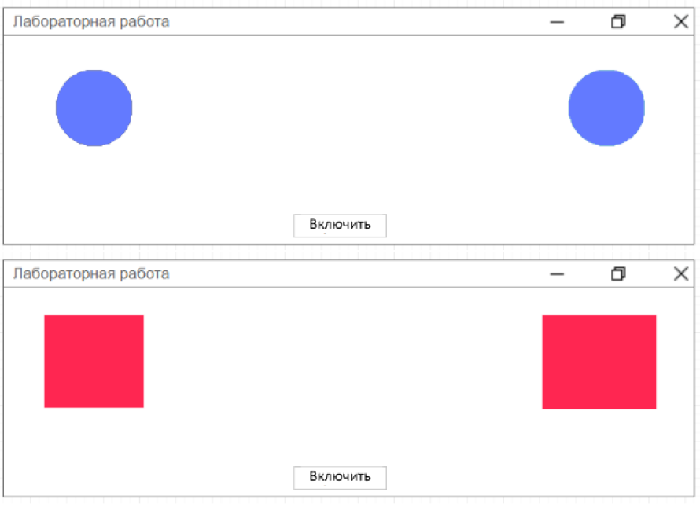

Лістинг програми:
main.py
from tkinter import *
root = Tk()
root.title("Лабораторная работа")
root.geometry("800x500")
canvas = Canvas(root, width = 800, height = 150, bg = 'white')
canvas.pack()
oval1 = canvas.create_oval(50, 10, 150, 110, width=2, fill = "blue")
oval2 = canvas.create_oval(650, 10, 750, 110, width=2, fill = "blue")
direction = 1
def start():
canvas.itemconfig(oval1, fill='white')
canvas.itemconfig(oval2, fill='white')
rectangle1 = canvas.create_rectangle(50, 10, 150, 110, fill="red")
rectangle2 = canvas.create_rectangle(650, 10, 750, 110, fill="red")
btn_convert = Button(text = "Включить", command = start)
btn_convert.pack()
root.mainloop()

Результат виконання:
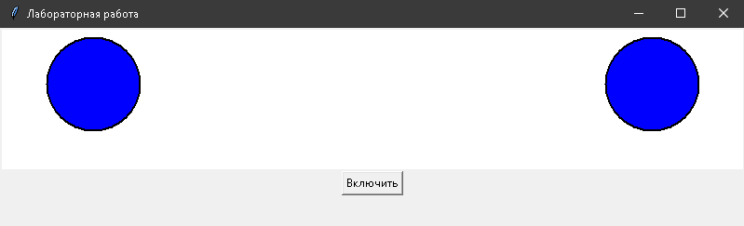

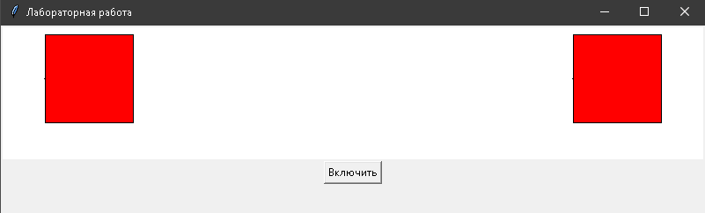

ВИСНОВОК
Під час лабораторної роботи було вивчено можливості python для створення рисунків за допомогою Canvas модуля Tkinter.

